初二生物复习掌中宝
【七年级上册】
- 生物学的探究方法（ ）
1.研究生物常用的方法有：A.观察法 B.实验法（如：巴斯德实验）C.测量法 D.调查法
科学探究的六个环节是：提出问题；作出假设；制订计划；实施计划；得出结论；
表达交流
2.生物实验遵循的两个重要原则是对照原则和控制唯一变量原则。
二、显微镜的使用
3.显微镜最重要的结构是目镜和物镜。（ ）
（1）有螺纹的是物镜，没螺纹的是目镜。物镜越长，放大倍数越大，目镜与之相反。
（2）显微镜放大倍数=物镜倍数×目镜倍数，如果某物体在显微镜下被放大了40倍，是指被观察物体的长度或宽度被放大了40倍。（ ）
（3）物像由边缘移到中央：物像偏向左边就往左边移动装片；偏向右上方就往右上方移动，依次类推。（如不小心动了装片，情况相反）。显微镜下细胞质的流动方向为顺时针，则细胞质实际的流动方向是顺时针。上述两种情况的原理都是：显微镜下成的物像为倒像。（ ）
（4）用显微镜观察时，光线太弱，应选用大光圈、凹面镜；反之，用小光圈、平面镜。
（5）显微镜视野中的污点可能存在的位置物镜、目镜、装片。（ ）
（6）对光时，光圈、通光孔、物镜、镜筒、目镜在同一条直线上，反光镜反射的光线才能经通光孔到达目镜，我们才能看到明亮的视野。对光时使用低倍物镜和大光圈。（ ）
（7）观察时，先降镜筒后升镜筒。转动粗准焦螺旋使镜筒下降时，要从侧面注视物镜，直到物镜接近装片约2毫米处停止；升镜筒时，左眼注视目镜，右眼睁开。（ ）
三、显微镜的使用过程----低倍换高倍问题
4、低倍镜换成高倍镜的步骤：①首先在低倍物镜下找到物像；②然后将物像移到视野的中央；③再转动转换器换为高倍物镜；④最后转动细准焦螺旋使物像更清晰。（ ）
5、将低倍镜换成高倍镜时，视野变暗，细胞数目 变少 ，细胞体积变大。（ ）
四、装片制作（ ）
6、临时装片制作步骤：
（1）洋葱表皮细胞临时装片：擦、滴（清水）、撕、展、盖、染（碘液）
（2）人体口腔上皮细胞临时装片：擦、滴（生理盐水）、刮、涂、盖、染（碘液）
（3）盖盖玻片时，使盖玻片的一侧先接触到液滴，然后缓缓放平，避免出现气泡
（4）染色时，在盖玻片的一侧滴稀碘液，另一侧用吸水纸吸引
五、细胞结构及比较
7、其它细胞结构示意图（ ）
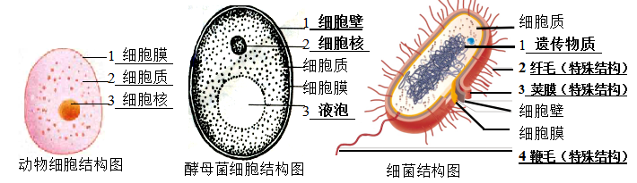

（1）动物细胞与植物细胞相比，没有：细胞壁、液泡和叶绿体
动物细胞与洋葱表皮细胞、根尖细胞等相比，没有：细胞壁、液泡
动物细胞与叶肉细胞、保卫细胞等植物的绿色细胞相比，没有：细胞壁、液泡和叶绿体
（2）真核生物：由 真核细胞 构成的生物（细胞核外有 核膜 包被）
原核生物：由 原核细胞 组成的生物（无成形的细胞核，无核膜包被）如：细菌 （ ）
六、细胞分裂分化及结构层次
8、细胞分裂前后遗传物质不变（原因：细胞分裂过程中，细胞核内的遗传物质先经过复制，然后平均分配到两个新细胞中）；细胞分裂使细胞数目增多（ ）
9、生物体由小长大是细胞分裂和细胞生长的结果。（和根不断长长的道理是一样的，根不
断长长的原因：分生区细胞的分裂和伸长区细胞的伸长）（ ）
10、生物体各种细胞在形态、结构和功能上有很大差异从而使生物体由简单变复杂的原因是
细胞分化。（ ）
11、植物体的结构层次：细胞→组织→器官→植物体（如：叶属于器官； 叶的表皮、叶肉属于组织）（ ）
12、绿色开花植物的六大器官：根、茎、叶称为营养器官；花、果实、种子称为生殖器官（ ）
13、动物体的结构层次：细胞→组织→器官→系统→动物体（ ）
（如：人体的胃、肠、肝脏、肺、唾液腺、胰腺、心脏、一块完整的骨（如肱骨）、肱二头肌等属于器官）（ ）

14、植物的主要组织：（ ）
保护组织（如：叶的表皮）、营养组织（如：叶肉、果肉）、输导组织、机械组织
动物的基本组织：（ ）
上皮组织（如：皮肤的表皮）、结缔组织（如：血液、脂肪、骨组织、软骨、肌腱、韧带、关节囊等）、肌肉组织、神经组织
七、植物的类群
15、绿色植物类群包括：孢子植物（藻类植物、苔藓植物和蕨类植物）和种子植物（裸子植物和被子植物）。（ ）
16、藻类植物（衣藻、水绵、海带、紫菜等，藻类植物都含有叶绿素，之所以呈现出多种颜色，是因为含有其它色素的缘故）：结构简单，没有根茎叶的分化。（ ）
17、苔藓植物（例如葫芦藓、地钱等），有茎、叶的分化，有假根，空气污染的指示植物
16、蕨类植物（如满江红、卷柏、肾蕨、桫椤、贯众）：有根、茎、叶的分化，出现简单的输导组织，古代蕨类植物形成煤炭。（ ）
17、裸子植物（松、柏、杉、银杏、苏铁等）：种子裸露没有果皮包被，具有根、茎、叶、种子四大器官，根茎叶内有发达的输导组织。（ ）
18、被子植物（即绿色开花植物，如各种常见的粮食、花卉、蔬菜、水果等）：种子外面有果皮包被，有六大器官，有真正的花和果实，最高等的植物（ ）
八、植物的蒸腾作用
19、叶是蒸腾作用的主要器官（场所）；叶片的结构包括表皮、叶肉和叶脉三部分（ ）
20、叶片的结构：（ ）
1上表皮：保护，表皮细胞 无色透明
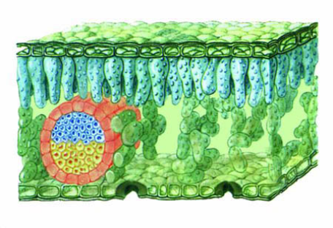

2 叶肉 ：细胞内含叶绿体，可进行光合作用
4 叶脉 ：由机械组织和输导组织构成。具有
支持和运输作用。

3下表皮：保护

5 气孔 ：植物蒸腾失水的门户，气体交换的窗口

21、二氧化碳、氧气都是通过气孔进出植物体，水蒸气也是通过气孔从植物体散失；叶片下表皮的气孔数量较多。（ ）
22、确保移栽植物成活的常见措施有：
（1）保护植物的幼根和根毛（一般的做法是带土移栽），以保证植物根的吸水能力；
（2）降低蒸腾作用（常见做法：①去掉部分枝叶②为植物遮荫③选择在阴雨天或傍晚移栽），以减少水分的散失。
23、植物吸收的水90%以上用于蒸腾作用。小麦灌浆期、西瓜开花结果期等植物的幼苗生长时期、开花结果期等时期所吸收的水都是主要用于蒸腾作用。（ ）
24、蒸腾作用的意义：（ ）
（1）促进植物从土壤中吸收水分，促进水分和无机盐从根部输送到茎、叶等器官；
（2）使植物有效地散热，同时降低周围环境的温度。
（注解：水从液态变为气态的过程中，要从周围环境中吸收热量，故蒸腾作用可使植物体有效地散热，并能降低周围环境的温度）
九、植物的光合与呼吸作用的反应式
25、光合作用的公式：（ ）
光能
二氧化碳+水 有机物（贮存能量）+氧气
叶绿体
呼吸作用公式：（ ）
有机物（贮存能量）+ 氧气 二氧化碳 + 水 + 能量
26、光合作用①原料：二氧化碳和水；②条件：光；③场所：叶绿体；④产物：有机物、氧气
呼吸作用①原料：有机物、氧气；②条件：有光无光均可；③场所：活细胞（线粒体）；④产物：二氧化碳和水（ ）
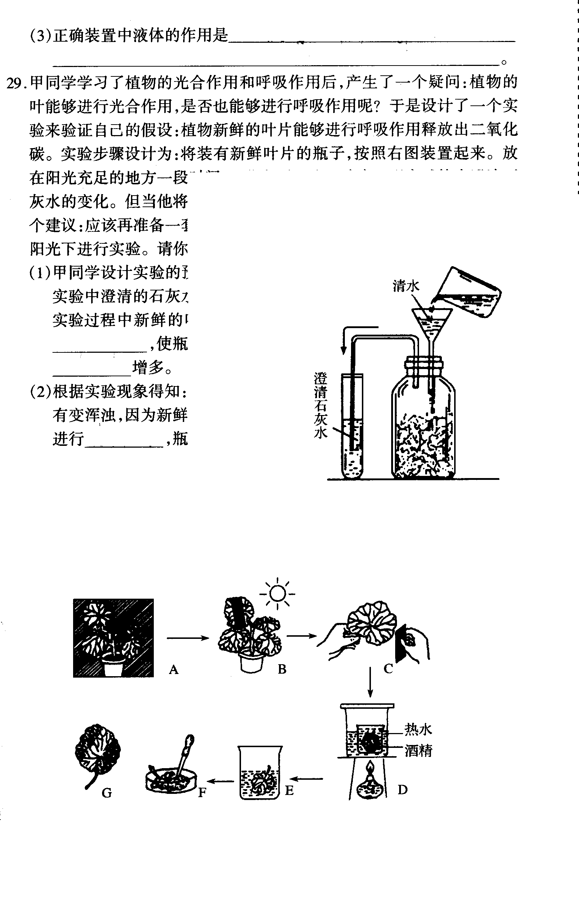
27、（1）光合作用的实质：物质转化 无机物（二氧化碳和水）合成为有机物（淀粉等）
能量转化 光能转化为化学能（贮存在有机物中）
（2）呼吸作用的实质：分解有机物，释放能量（ ）
十、光合作用和呼吸作用实验
28、（1）实验：验证绿叶在光下制造淀粉
实验步骤：A暗处理：目的是将叶片中原有的淀粉运走耗尽。B遮光：目的是作对照并光照数小时。C 摘掉黑纸片 D脱色：叶片用酒精脱色，隔水加热。酒精脱色目的是使叶片中的叶绿素溶解于酒精中，防止干扰实验。为什么隔水加热？避免发生危险，防止浪费。脱色后，叶片由绿色变成黄白色。 E漂洗 F染色：滴加碘液。
G观察：漂洗后观察。
现象：见光部分变蓝，未见光部分不变蓝。
结论：淀粉是光合作用的产物，光是进行光合作用的必要条件。（ ）
（2）与光合呼吸有关的其他实验（ ）
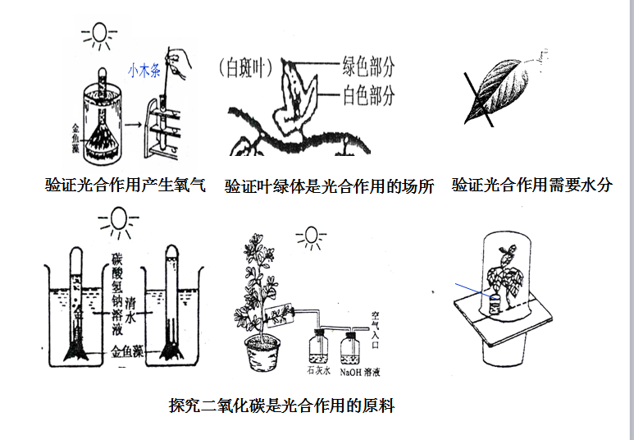

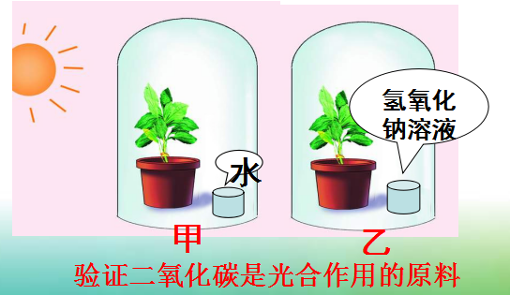
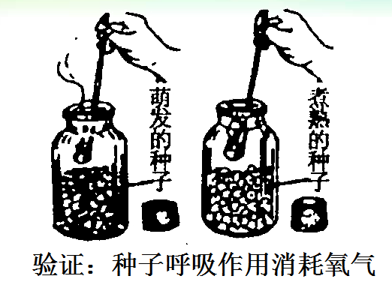
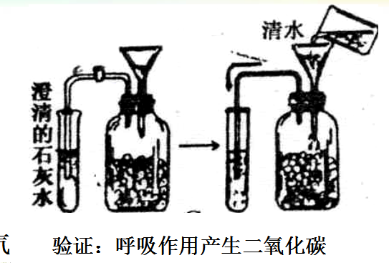

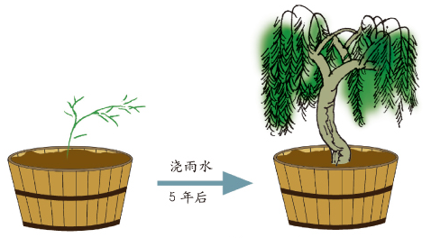
（3）补充实验：范·海尔蒙特实验 （ ）
浇雨水
5年后
5年后，土壤的质量减少不到100克，减少的
主要是 无机盐 。柳树的质量增加了80多千克，使柳树增产的物质主要来自土壤中的水 和空气中的二氧化碳 （即光合作用的原料）。
再比如，藕、地瓜喜获丰收，使藕、地瓜增产的物质主要来自于土壤中的水和空气中的二氧化碳。
十一、光合作用和呼吸作用在生产实践中的应用
29、（1）植物白天光合作用、呼吸作用、蒸腾作用都能进行。（ ）
植物夜晚主要进行呼吸作用、蒸腾作用。
（2）要证明绿色植物的呼吸作用产生二氧化碳，必须将其放在黑暗（或无光）处。因为在光下绿色植物同时进行光合作用和呼吸作用，光合作用会吸收二氧化碳。证明种子的呼吸作用产生二氧化碳则不需要放在黑暗或无光处。（ ）
（3）氢氧化钠的作用：吸收二氧化碳；碳酸氢钠的作用：增加二氧化碳的浓度。（ ）
30、光合作用在农业生产上应用：
（1）增加二氧化碳浓度 冬季温室大棚的通风，大棚内施加二氧化碳气肥、有机肥（微生物在分解有机肥的过程中会释放二氧化碳）。（ ）
（2）充分利用光能 （ ）
①合理密植和间作套种的目的都是尽可能增加光照面积，同时兼顾通风；
②冬季温室大棚利用灯光延长光照时间，或使用无色塑料薄膜或无色玻璃。
31、呼吸作用在农业生产上的应用：（ ）
（1）田间松土、排涝的好处都是有利于根的呼吸作用。
（2）晾晒粮食，低温储存水果、蔬菜的目的都是抑制植物的呼吸作用，减少有机物的消耗，从而延长储存时间。
32、新疆瓜果格外甜的原因：①光照时间长；②昼夜温差大（夜晚温度低，呼吸作用弱，有机物消耗少）。（ ）
33、绿色植物在生物圈中的作用：（ ）
（1）绿色的“能量转换器” 通过光合作用将光能转化为化学能（贮存在有机物中），为其他生物提供食物来源。
（2）自动的“空气净化器” 通过光合作用维持大气中的碳—氧平衡 。
（3）天然的“蓄水池” 绿色植物可截留降水，补充地下水；通过蒸腾作用提高大气湿度，增加降雨量，从而促进生物圈的水循环。
十二、无脊椎动物的分类（ ）
34、根据体内有无脊柱（脊柱由脊椎骨组成），动物可以分为无脊椎动物和脊椎动物。
35、无脊椎动物：
①腔肠动物（如水螅、水母、海葵、海蜇、珊瑚虫）：大多生活 水中 ，身体辐射对称，体壁由内外两层细胞构成，消化腔 有 口 无 肛门 。
②扁形动物（如涡虫、绦虫、血吸虫）：身体 扁平 ， 有 口 无 肛门，多数 寄生 。
③线形动物（如人蛔虫）：身体线形或圆筒形，两头尖， 有 口 有 肛门 。
④环节动物（如蚯蚓、沙蚕、水蛭）：身体由许多相似的环状体节 构成。
⑤软体动物（如河蚌、蜗牛、乌贼等）：身体 柔软，外壳为 贝壳。乌贼的贝壳退化为内壳。
⑥节肢动物（如蝗虫、虾、蟹、蜈蚣、蜘蛛）：身体分部，足和触角均分节，体表有外骨骼。
其中，扁形动物、线性动物和环节动物， 身体细长、左右对称、无附肢、能够蠕动，统称为蠕虫动物。
十三、脊椎动物的分类
36、脊椎动物：（ ）
①鱼类（鲫鱼、泥鳅、海马、鲨鱼、黄鳝） 测线有感知水流方向和水压的作用
②两栖类（青蛙、蝾螈、大鲵即娃娃鱼）幼体生活在水中，用鳃呼吸；成体既可以生活在水中，也可以生活在陆地上，用肺呼吸，皮肤裸露湿润，能辅助呼吸。
③爬行类（乌龟、蛇、避役即变色龙）：皮肤干燥，体表覆盖着角质的 鳞片或甲，用 肺 呼吸；其卵有坚韧的卵壳 。
④鸟类（企鹅、鸵鸟、鸡、鸭、鹅、家鸽）
⑤哺乳类（家兔、蝙蝠、海豚、白鳍豚）：体表被毛，体内有膈 ，牙齿分化，大脑发达，胎生哺乳
其中，鸟类、哺乳类为恒温动物；鱼类、两栖类、爬行类属于变温动物。
37、呼吸器官或结构：蚯蚓 湿润的体壁； 蝗虫 气管（蝗虫胸腹部有10对气门为气体进出身体的门户）； 鱼类 鳃； 两栖类 肺兼用皮肤； 鸟类和哺乳类 肺。（ ）
※家鸽飞行时，呼吸方式为 双重呼吸；肺进行气体交换，气囊 辅助呼吸（此外气囊还有散温降热、调节比重和减少摩擦的作用）。
38、运动器官或结构：蚯蚓（肌肉和刚毛） 蝗虫（3对足2对翅） 鲫鱼 鳍 家鸽（翼）（ ）
39、生殖发育特点：（ ）
两栖类 体外受精，变态发育 ；哺乳类 胎生哺乳 （胎生为生殖特点，哺乳为发育特点）。
40、蝗虫体表有外骨骼，作用是保护和支持内部柔软的器官，防止体内水分蒸发。
蜕皮蜕掉的是外骨骼，因其不能随着身体的生长而长大。（节肢动物都有外骨骼，故都有蜕皮现象，包括虾、蟹等动物）（ ）
41、鸟类适应空中飞行生活特征：（ ）
①身体呈流线型，前肢变成翼 ②消化能力强，直肠短可随时排出粪便
③胸肌发达；骨骼既轻便又牢固 ④体内有气囊，呼吸为双重呼吸
十四、动物的运动
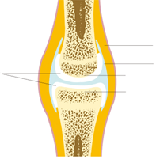
42、运动系统的组成包括：骨、骨连结和骨骼肌（只有收缩的特性）三部分，其中骨和骨连结组成骨骼。（ ）
1 关节囊
3 关节面
关节软骨 4
关节头
2 关节腔
关节窝
关节结构示意图
43、骨连结分为三种，不活动的连结（如颅骨）、半活动的连结（如肋骨与胸骨之间的连结）、活动的连结。（ ）
44、能活动的骨连结叫关节，它包括
关节面（关节头和关节窝）、关节腔和关节囊三部分（ ）
关节的特点是既牢固又灵活； 关节软骨和关节腔内的滑液使关节灵活；
关节面分为关节头和关节窝，关节囊和韧带（结缔组织）使关节牢固（ ）
- 任何运动的完成都需要在神经系统的调节下，骨、关节、骨骼肌三者的配合。（ ）
在运动中，关节起支点作用，骨起杠杆作用，骨骼肌起动力作用。
46、
 | 肱二头肌 | 肱三头肌
屈肘 | 收缩 | 舒张
伸肘 | 舒张 | 收缩
手提重物、双手用力推门 | 收缩 | 收缩

十五、动物的行为（ ）47、（1）动物的行为：先天性行为是由动物的遗传因素决定的；鲫鱼觅食、蜘蛛结网、公鸡报晓、老鼠钻洞；蜜蜂酿蜜、候鸟迁徙、育雏、筑巢等属于先天性行为；
（2）学习行为是通过环境因素的作用,由生活经验和学习而获得的行为. 蚯蚓走迷宫、猴子骑车、小狗算数、老马识途、狗辨主客、鹦鹉学舌、大山雀偷喝牛奶等属于学习行为
（3）社会行为有组织有分工，有些有等级如：蜜蜂的群体中有工蜂、雄蜂和蜂王；蚂蚁、狒狒等。
十六、微生物（ ）
48、（1）细菌细胞与动、植物细胞和真菌细胞相比特有的结构特点是：无成形的细胞核
（2）细菌的结构：细菌个体都是单细胞构成的，其细胞结构包括细胞壁、细胞膜、细胞质和遗传物质。有些细菌还有荚膜、鞭毛、纤毛等特殊结构。
49、芽孢是细菌的度过不良环境的休眠体，不是生殖结构。手术器械以杀死芽孢为消毒标准。
50、病毒的结构：没有细胞结构的特殊生物，由蛋白质外壳和内部的遗传物质组成（ ）
51、病毒分为植物病毒、动物病毒和细菌病毒（又叫噬菌体），形态有球状、杆状、蝌蚪状。
52、真菌结构：有单细胞个体（如酵母菌），也有多细胞个体（蘑菇类、木耳、霉菌等），多细胞个体由菌丝构成；细胞结构都有细胞壁、细胞膜、细胞质和细胞核（ ）
53、细菌的形态有球状、杆状、螺旋状。细菌名称中往往有（不绝对）描述形态的词语，如肺炎链球菌等，真菌没有这种情况，故名称中有描述形态的词语的，肯定是细菌。（ ）
痢疾杆菌、乳酸菌、甲烷菌、根瘤菌（固氮微生物，将氮气转变为氮肥）等属于细菌。
酵母菌、霉菌、白僵菌、红色毛癣菌、蘑菇、木耳、灵芝等属于真菌。（ ）
54、繁殖方式：病毒（自我复制）； 细菌（分裂生殖）； 真菌（孢子生殖）（ ）
55、营养方式：病毒（寄生在活细胞内）；细菌和真菌都无叶绿体，属于异养，分为寄生或腐生（ ）
56、腐生细菌、真菌（分解者）作用：将动植物遗体中的有机物分解成二氧化碳、水和无机盐等简单的无机物，促进物质循环。（ ）
十七、生物的分类（ ）57、分类单位：由大到小依次是 界、门、纲、目、科、属、种；
最基本的分类单位是 种；界是最大的一级分类单位。
58、生物分类单位越小，包含的生物种类越少，生物之间的共同特征越多。反之，则相反。
对绿色开花植物进行分类的主要依据是花、果实和种子。
初二生物复习掌中宝
【七年级下册】
一、食物中的营养成分
1、食物中六类营养成分：①糖类 ②脂肪 ③蛋白质 ④水 ⑤无机盐 ⑥维生素
其中糖类、 脂肪、 蛋白质、维生素 属于有机物 （ ）
2、主要的供能物质——糖类 备用能源物质——脂肪
构成细胞的基本物质——蛋白质 构成细胞的主要成分——水 （ ）
3、“水、无机盐、维生素”不需消化直接吸收，“淀粉、脂肪、蛋白质”要消化后才能
被吸收，这三种都可以为生命活动提供能量。 （ ）
4、维生素C能使紫色的 高锰酸钾 溶液 褪色 ，向等量的果蔬提取液滴加该溶液所用滴数
越少，维生素C的含量越 高 。 （ ）
5、缺维生素A——夜盲症 缺维生素B₁——脚气病 缺维生素C——坏血病
缺维生素D——佝偻病、骨质疏松症；饮食中缺钙---佝偻病、骨质疏松症；饮食中缺铁—贫血症；缺碘-地方性甲状腺肿 （ ）
- 营养物质的消化
消 化 腺
消 化 道
6、消化系统的组成
（唾液腺）1
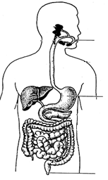
（ ）
口腔
4（咽）
属于 消化 系统和 呼吸 系统。
食道
（肝脏）2
5（胃）
人体最大的消化腺
（胰腺）3
6（小肠）
7（大肠）
小腺体：胃腺、肠腺
8（肛门）
7、肝脏分泌的胆汁和胰腺分泌的胰液通过导管进入十二指肠（小肠的起始端）（ ）
8、口腔、胃、小肠具有消化功能。（ ）
9、各种营养物质的消化过程：（ ）
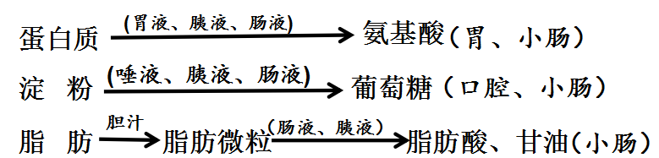

注：（1）消化食物的器官有：口腔、胃、小肠。
（2）淀粉、蛋白质和脂肪的消化分别开始于口腔 胃 小肠，都结束于小肠。
（3）胆汁对脂肪的消化属于物理消化，其它消化液的作用属于化学消化。
（4）小肠内含有三种消化液：胆汁（肝脏分泌）、胰液和肠液。
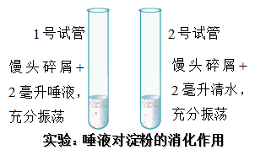
10、实验：唾液对淀粉的消化（ ）
实验变量：唾液淀粉酶
实验现象：1号试管没有明显变化，2号试管变蓝
实验结论：唾液对淀粉有消化作用，或者淀粉被唾液分解了（不能说淀粉被分解成麦芽糖，要想证明产物是麦芽糖，则必须设计验证产物是麦芽糖的实验。）
三、营养物质的吸收（ ）
11、（1）吸收的概念： 营养物质通过消化道壁进入循环系统的过程。
（2）营养物质能被吸收的部位有：胃、小肠、大肠。
（3）三个部位都能吸收水、无机盐；维生素在大肠和小肠被吸收；三大供能物质的最终消化产物在小肠被吸收。
12、小肠适于吸收的特点有①③④ 小肠适于消化的特点有①②③ （ ）
① 小肠长约5—6米，是消化道中最长的一段
② 消化液种类多而集中，含多种消化酶
③ 小肠内壁有许多环形皱襞和小肠绒毛，增大了消化和吸收的面积
④ 绒毛壁以及绒毛内的毛细血管壁都很薄，只由一层上皮细胞构成
四、呼吸系统的组成
12、呼吸系统包括呼吸道（鼻腔、咽、喉、气管、支气管）和肺两部分（ ）
肺——最主要的呼吸器官，是气体交换的场所（ ）
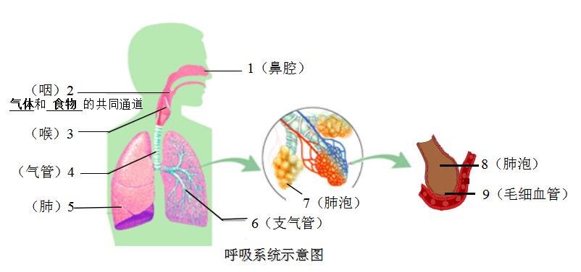

五、呼吸全过程四个环节（ ）
①肺泡与外界的气体交换

②肺泡里的气体交换（又叫肺泡与血液间的气体交换）
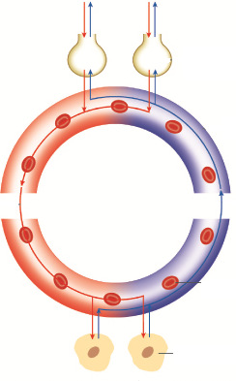
③气体在血液中的运输
氧气由红细胞运输，二氧化碳由血浆运输。

④组织里的气体交换（又叫组织细胞与血液间的气体交换）

13、肺泡与外界的气体交换：通过呼吸运动实现（ ）
吸气时：肋间肌和膈肌收缩，膈向下移动，胸廓变大，肺扩张，肺内压小于大气压
呼气时：肋间肌和膈肌舒张，膈向上移动，胸廓变小，肺回缩，肺内压大于大气压
14、人体内的气体交换包括两处：（ ）
①肺泡内的气体交换（通过气体扩散作用实现），由静脉血变为动脉血
②组织里的气体交换（通过气体扩散作用实现），由动脉血变为静脉血
15、（1）血液流经肺泡周围毛细血管时，血红蛋白与通过扩散作用进入血液的氧气结合，形成氧合血红蛋白，血液由静脉血变成动脉血；
血液流经组织处毛细血管时，血红蛋白与氧气分离，血液由动脉血变成静脉血。（ ）
（2）根据气体的扩散作用原理可知：（ ）
氧气在人体内不同部位的浓度，肺泡>血液>组织细胞；
二氧化碳在人体内不同部位的浓度，组织细胞>血液>肺泡。
16、动、静脉血的区别：动脉血含 氧 多，颜色鲜红；静脉血含 氧 少，颜色暗红。（ ）
17、呼吸作用释放的能量用于进行各项生理活动和维持体温。场所：组织细胞的线粒体
18、呼出的气体与吸入的气体相比二氧化碳增多、氧气减少。根本原因是细胞内进行了呼吸作用，消耗了氧气，产生了二氧化碳。（ ）
六、物质运输的载体---血液（ ）
19、（1）血液的组成：血浆和血细胞；
（2）血浆成分主要是水（90%以上），还有蛋白质、葡萄糖、无机盐以及尿素等；
作用：①运载血细胞，②运输营养物质和二氧化碳等代谢废物。
（3）血细胞包括红细胞、白细胞和血小板。（必须记住）
 | A红细胞 | B白细胞 | C血小板
形状 | 双面凹的圆饼状 | 圆球状 | 形状不规则
有无细胞核 | 无 | 有 | 无
大小 | 较大 | 最大 | 最小
数量 | 最多 | 最少 | 较多
功能 | 运输氧气 | - 吞噬细菌，防御疾病 | 止血和加速凝血
病症 | 少 贫血 | - 多 炎症 | 少 流血不止
- 注意：（1）血液属于结缔组织。血液分层后，上层血浆，下层血细胞；
- 红细胞中有血红蛋白，在氧含量高（肺泡处毛细血管）的地方与氧结合，形成氧合血红蛋白，血液变为动脉血，呈鲜红色；在氧含量低（组织处毛细血管）的地方与氧分离，血液变为静脉血，呈暗红色。
（3）红细胞数量过少或血红蛋白含量少会引起贫血，多吃含铁和蛋白质的食物。
21、输血与血量（了解就可）（ ）
（1）血量：占体重的7~8% （2）输血：血型：A型、B型、AB型、O型
（3）输血原则：以输同型血为原则，O型血是万能输血者，AB型血是万能受血者。
（4）成年人每次献血200~300毫升不会影响身体。

七、物质运输的器官---血管和心脏
22、从功能上区分三种血管：动脉是把心脏中的血液送到全身各处去的血管；静脉是把血液从全身各处送回心脏的血管；毛细血管是血液与组织细胞之间进行物质交换的血管。（ ）
23、从形态上区分三种血管：由主干流向分支的血管是动脉；由分支流向主干的血管是静脉；红细胞单行通过的是毛细血管。（ ）
24、认识心脏各部分结构名称： （ ）
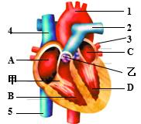
A 右心房 B 右心室 C 左心房 D 左心室
甲 房室瓣 乙 动脉瓣
1 主动脉 2 肺动脉 3 肺静脉
4 上腔静脉 5 下腔静脉

25、心脏的四个腔及相通血管的名称：（ ）
右心房——上下腔静脉（静脉血） 左心房——肺静脉（动脉血）
右心室——肺动脉（静脉血） 左心室——主动脉（动脉血）
26、防止血液倒流的瓣膜： 动脉内没有瓣膜（ ）
房室瓣：心房与心室间；动脉瓣：心室与动脉间；静脉瓣：四肢静脉中
- 物质运输的途径---血液循环
27、体循环和肺循环（ ）
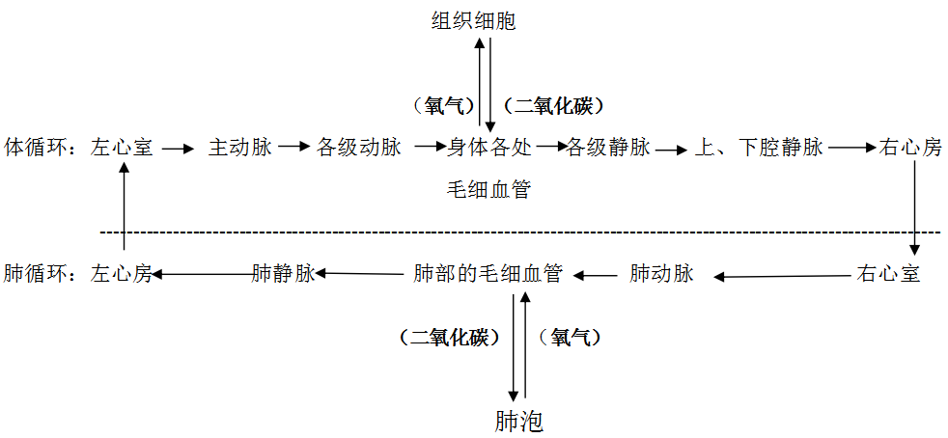

28、 注意：（1）臀部肌肉注射药物、口服药物起点是全身毛细血管，静脉注射是把药物注射入各级静脉，首先进入心脏的右心房；进入心脏四个腔的顺序：右心房→右心室→左心房→左心室；先体循环，再肺循环，再体循环；两次经过心脏，一次经过肺。
（2）煤气中毒，一氧化碳首先进入肺部毛细血管；PM2.5首先进入肺部毛细血管。（ ）
29、体循环中动脉内流动脉血，静脉内流静脉血；肺循环与之相反。
30、测血压——上肢肱动脉处；测脉搏——腕部桡动脉处。血压通常指体循环的动脉血压
心脏收缩时测得的动脉血压为收缩压；心脏舒张时测得的动脉血压为舒张压（ ）
九、心血管健康（ ）
31、心血管健康的四大基石-----合理膳食、适量运动、戒烟限酒、心理平衡。
过量饮酒会导致酯类物质沉积到血管壁上，导致管腔变小，血压升高，加速动脉硬化的过程。
尼古丁会导致红细胞数目增多，血液变稠，加重心脏负担，引发心脏病。
32、心肌梗死的急救方式：①就地休息 ②采取呼吸舒适的姿势，半卧躺在被子上，足稍抬起③服用硝酸甘油缓解疼痛④拨打“120”急救
十、泌尿系统的组成
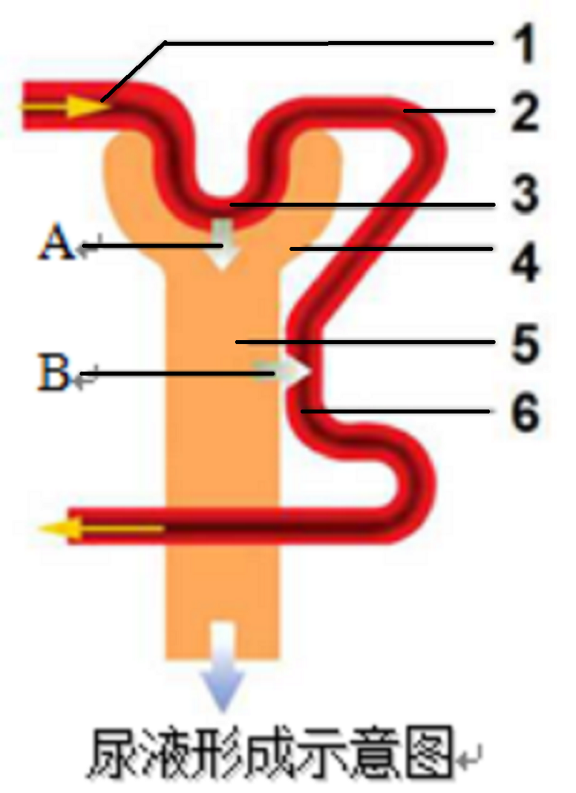
33、肾脏（由皮质、髓质和肾盂组成，肾盂的作用是收集尿液）——产生尿液；输尿管——输送尿液，膀胱——暂时贮存尿液，尿道——排出尿液。（ ）
34、肾脏结构和功能的基本单位 肾单位（ ）
[ 3 ] 肾小球
肾小体
[ 4 ] 肾小囊
肾单位
[ 5 ] 肾小管

1是入球小动脉，2是出球小动脉，6是肾小管周围毛细血管
35、血液在肾单位里的流动路线：肾动脉→入球小动脉→肾小球→出球小动脉→肾小管周围毛细血管→肾静脉。（ ）
36、肾小球（毛细血管）两端都连动脉血管，流动脉血，出球小动脉两端都连毛细血管。（ ）
十一、尿液的形成
37、尿的形成主要包括 肾小球和肾小囊内壁的滤过作用和肾小管的重吸收作用（ ）
38、肾单位结构中的液体名称：肾小球（血液）；肾小囊（原尿）；肾小管（尿液（ ）
39、血细胞和大分子蛋白质不能被肾小球滤过；肾小球病变尿中出现血细胞和蛋白质。（ ）
40、肾小管的重吸收作用：肾小管重吸收全部葡萄糖、大部分水和部分无机盐（ ）
41、原尿比血液少了大分子蛋白质和血细胞；原尿与血浆相比不含大分子蛋白质
尿液与原尿相比没有葡萄糖（ ）
42、尿液、原尿和血浆中共同含有：水、无机盐和尿素（ ）
43、成年人一昼夜形成150升原尿，最后产生1.5升尿液，原因在于肾小管重吸收了大部分的水。（ ）
十二、皮肤的结构和功能（ ）
44、 角质层 ：脱落的细胞形成皮屑（如：头皮屑）
表皮 ：（无血管和神经） 生发层 ：含黑色素，可以分裂产生新细胞
皮肤

真皮 ：含有大量弹性纤维和胶原纤维以及丰富的血管和感觉神经末梢等

45、皮肤的功能：排泄（排汗）、保护（人体第一道防线）、分泌（皮脂腺）、调节体温（排汗）等。
十三、排泄过程总结
46、排泄的三条途径（ ）
①以汗液的形式由皮肤排出 少量的水、无机盐和尿素
②以气体的形式通过呼吸系统（主要器官肺）排出 二氧化碳和少量的水
③以尿液的形式通过泌尿系统（主要器官肾脏）排出 大部分的水、无机盐和尿素
47、血液成分的变化小结（ ）
①血液流经小肠时，动脉血变成静脉血，营养物质增多。
②血液流经肾脏时，动脉血变成静脉血，尿素减少。
（血液流经肾脏后明显减少的物质有尿素、氧气）。
③血液流经大脑、骨骼肌时，动脉血变成静脉血，营养物质减少。
④血液流经肝脏时，动脉血变成静脉血，尿素增多。
十四、人体的激素调节（ ）
48、 幼年分泌不足——侏儒症
（1）生长激素 幼年分泌过多——巨人症；成年分泌过多——肢端肥大症
幼年分泌过少——呆小症
（2）甲状腺激素 成年分泌过多——甲亢（甲状腺功能亢进）
饮食中缺碘——地方性甲状腺肿（大脖子病）
（3）胰岛素——调节血糖浓度 ；胰岛素分泌不足-糖尿病：注射胰岛素治疗，不能口服
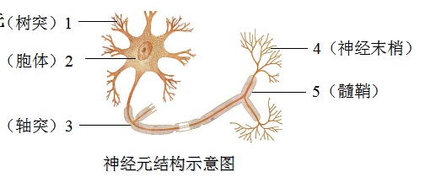
十五、神经系统的组成
49、神经元（ ）

①神经元是神经系统结构和功能的基本单位，又叫神经细胞，包括胞体和突起两部分
②轴突或长的树突及套在外面的髓鞘构成神经纤维。
③许多神经纤维集结成束，外面包着结缔组织膜，就构成一条神经。
50、神经系统的组成：脑、脊髓和神经。脑分为大脑、小脑和脑干。脑和脊髓构成中枢
神经系统，周围神经系统包括脑神经和脊神经。（ ）
①大脑：表层是灰质，称为大脑皮层，大脑皮层以内是白质。躯体运动中枢和躯体感觉中枢管理身体对侧的运动和感觉。
②小脑的功能：使运动协调准确，维持身体平衡，醉酒走路不稳是麻醉了小脑。
③脑干的功能：调节人体基本生命活动的中枢，如呼吸中枢和心血管运动中枢。
④脊髓的结构：灰质和白质；对应的功能：反射和传导
51、脑和脊髓的灰质是神经元的胞体集中的地方，白质由神经纤维组成。（ ）
十六、神经调节的基本方式---反射
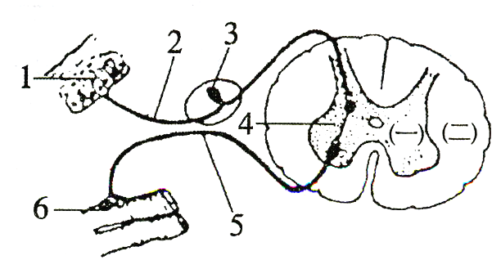
52、反射的结构基础——反射弧（ ）

图中（一）是 灰质 ，（二）是 白质 。

反射弧的组成：
[1] 感受器 →[2] 传入神经纤维 →[4] 神经中枢 →[5] 传出神经纤维 →[6] 效应器 。
（1）反射弧不完整，就不能完成反射活动。
（2）能够接受刺激并产生神经冲动的结构是感受器
（3）传入神经纤维受损，无感觉无反射；传出神经纤维受损，有感觉无反射
53、反射分为：非条件反射（神经中枢位于脊髓、小脑、脑干）和条件反射（神经中枢位于大脑皮层）。（ ）
54、建立“铃声——唾液分泌反射”的重要条件是铃声与食物多次结合。（ ）
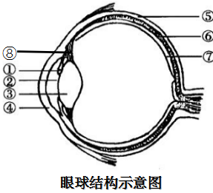
十七、视觉的形成（ ）
外膜：[④]角膜、[⑤] 巩膜
眼球壁 中膜：[①] 虹膜 [⑧]睫状体[⑥]脉络膜
眼球的结构 内膜：[⑦] 视网膜
内容物：房水、[③] 晶状体 、玻璃体

55、物像形成在视网膜，视觉形成在大脑皮层的视觉中枢；视网膜——视觉感受器。（ ）
56、晶状体——曲度大小可调节，从而看清远近不同的物体，折射光线的主要结构；（ ）
57、近视眼：晶状体的曲度过大或眼球的前后径过长。物像落在视网膜的前方，佩戴凹透镜加以纠正。（ ）
58、照相机的原理：光圈——瞳孔 胶卷——视网膜 镜头——晶状体
黑眼珠—虹膜；白眼珠—巩膜（ ）
十八、听觉的形成
59、耳的结构（ ）
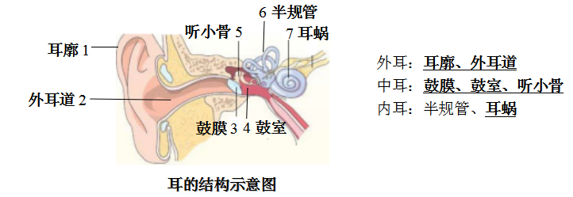

（1）耳蜗内有听觉感受器，听觉在大脑皮层的听觉中枢形成。
（2）鼓膜将声波振动转变为机械振动。
（3）飞机起飞时做咀嚼动作以及巨大声响张嘴（或闭嘴捂耳）保持鼓膜内外气压平衡
十九、人体的免疫
60、免疫包括：非特异性免疫和特异性免疫（ ）
（1）非特异性免疫：皮肤和黏膜防止病菌侵入人体（第一道防线）；泪液中溶菌酶的杀菌作用（第二道防线）；吞噬细胞清除病原体（第二道防线）；
（2）特异性免疫：预防接种（接种疫苗）；得过某种疾病后不再患此病；特定的抗体抵抗相应的抗原。如:接种卡介苗可以预防结核病。
（3）计划免疫——属于特异性免疫。 引起人体产生抗体的物质叫做抗原。
（4）疫苗、病原体、外来的移植器官、输入的血液以及引起人过敏的花粉、青霉素和鱼虾等属于抗原。 血清和球蛋白属于抗体。
二十、传染病
61、传染病的类型：（ ）
①呼吸道传染通过 空气和飞沫 传播，如：流行性感冒、肺结核、麻疹、流行性腮腺炎、非典型性肺炎等。
②消化道传染病通过 饮水和食物 传播，如：细菌性痢疾、甲型肝炎、蛔虫病、小儿麻痹症（又名脊髓灰质炎）。
③血液传染病通过 吸血的节肢动物 传播如：流行性乙型脑炎、疟疾等。
④体表传染病通过 接触 传播，如：狂犬病、破伤风、血吸虫病、癣、淋病、炭疽病。
62、艾滋病（AIDS）获得性免疫缺陷综合征，是由人类免疫缺陷病毒（HIV）引起的。（ ）
63、传染病流行的三个基本环节：传染源、传播途径、易感人群（未患病的健康人）（ ）
64、病原体指病毒、细菌、真菌、寄生虫等；流感病毒，从传染病的角度看，属于病原体，从免疫的角度来说，属于抗原。 （ ）
65、预防传染病的三项措施：控制传染源、切断传播途径、保护易感人群；（ ）
（1）传染源指患病或疑似患病的人或动物。
（2）预防接种（注射疫苗）、体育锻炼属于保护易感人群；
（3）对传染病患者进行隔离治疗属于控制传染源；
（4）对环境或病人使用过的物品进行消毒的措施属于切断传播途径。
66、处方药是必须凭 执业医师 或执业助理医师处方才可调配、购买和使用的药品；（ ）
非处方药是 不需要医师处方 ，即可自行判断、购买使用的药品，简称 OTC 。

初二生物复习掌中宝
【八年级上册】
一、绿色开花植物的一生
1.完全花包括花柄、花托、花萼、花冠、雄蕊、雌蕊等六部分。（ ）
(1)花的主要结构是雄蕊和雌蕊即花蕊,它与果实和种子的形成有直接关系。（ ）
(2)据雌雄蕊的有无分为两性花和单性花。（ ）
① 两性花：一朵花中同时具有雌蕊和雄蕊，如桃花、百合、小麦、水稻等
② 单性花：一朵花中只有雌蕊（雌花）或只有雄蕊（雄花），如：瓜类、杨、柳等
(3)据花的着生方式分为单生花和花序。（ ）
① 桃、百合、黄瓜等植物的花单独着生在茎上，花较大，这样的花，叫单生花。
② 向日葵、菊、玉米、杨、柳等植物的花较小，按一定的次序着生在花序轴上，形成花序。
2.从开花到果实和种子的形成要经历的两个重要生理过程：传粉和受精。（ ）
3.花粉落到雌蕊柱头上的过程叫传粉。（ ）
传粉的方式有：自花传粉：（如豌豆、水稻、拟南芥等两性花）
异花传粉（所有的单性花和大多数两性花）
通过对玉米实施人工辅助授粉，可以解决玉米果穗顶部缺粒现象
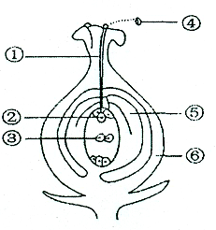
4. ① 花粉管 （ ）
② 卵细胞
③ 中央细胞
④ 花粉（或花粉粒）
⑤ 胚珠（或珠被）
⑥ 子房（或子房壁）
5.(1)两个精子分别与卵细胞和中央细胞融合的现象，叫做双受精。 （ ）
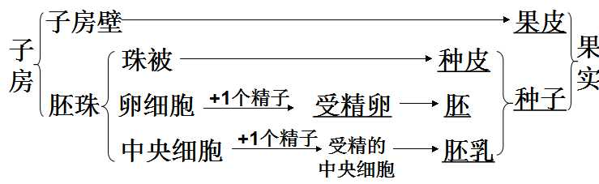
双受精是绿色开花植物（即被子植物）所特有的现象。

(2)受精完成以后，子房发育成果实；子房壁发育成果皮；胚珠发育成种子；珠被发育成
种皮；受精卵发育成胚 。 （ ）
(3)“麻屋子，红帐子，白胖子”分别指的是果皮、种皮和胚，这三者分别由子房壁、珠
被和受精卵发育而来。 （ ）
(4)大米主要来自水稻种子的胚乳结构，人们从豆腐、豆浆中摄取的营养物质主要贮存在
大豆种子的子叶结构中。葡萄中含有的营养物质贮存在果实的果皮结构中，剥葡萄时
流出的汁液来自细胞的液泡结构。 （ ）
(5)我们吃的桃肉和西瓜瓤都属于 果皮 ，由 子房壁 发育来的。 （ ）
(6)一个花生果实中有3粒花生米，发育成此花生果实则需 1 个子房，至少 3 个胚珠， 3
粒花粉， 6 个精子，形成 3 个受精卵。 （ ）
6.菜豆种子和玉米种子的异同点： （ ）
 | 相同点 | 不同点
菜豆种子  （代表双子叶植物） | 都有种皮和胚（胚都由胚芽、胚轴、胚根、子叶四部分组成） | 两片子叶，无胚乳，营养物质贮存在子叶中
玉米种子  （代表单子叶植物） | 都有种皮和胚（胚都由胚芽、胚轴、胚根、子叶四部分组成） | 一片子叶，有胚乳，营养物质贮存在胚乳中

菜豆种子没有胚乳的原因：在种子发育过程中，胚乳中的营养物质被子叶吸收，并储存在子
叶中。
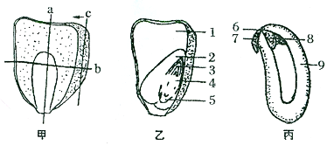
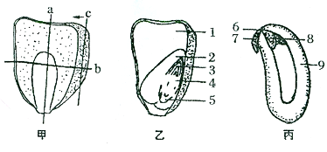
玉米种子子叶的作用：吸收、转运胚乳中的营养物质。
10
乙 丙
7.

- 纵剖玉米种子时，应按图甲所示 a 线剖开。在纵剖面上滴一滴碘液，变成蓝色的是乙图中的[1] 胚乳 ，说明该结构的主要成分是 淀粉 。 （ ）
（2）写出上图1-10的结构名称：（ ）
1 胚乳 2 子叶 3 胚芽 4 胚轴 5 胚根 ，其中2、3、4、5构成 胚 。
6 胚轴 7 胚根 8 胚芽 9 子叶 10 种皮 ，其中6、7、8、9构成胚。
（3） 胚 是种子中最重要的结构，是新植物的幼体，将来发育成幼苗。（ ）
（4）玉米的种皮和果皮紧密结合在一起，一粒玉米就是一个果实。（ ）
（5）一个西瓜（果实）含有多粒种子，说明一个子房中有多个胚珠 。 （ ）
8.种子萌发外界条件：适量的水、适宜的温度、充足的空气
自身条件：完整而有活力的胚以及供胚发育所需的营养物质 （ ）
种子萌发初期所需营养物质：菜豆来自子叶，玉米来自于胚乳
9.种子的萌发过程：种子萌发的过程中，吸收大量的水分，呼吸作用增强，种子内的
有机物含量逐渐下降。整个胚发育成幼苗：胚芽发育成幼苗的茎和叶；胚轴发育成连接根和茎的部位；胚根发育成根。种子发芽率超过90%以上才能播种。 （ ）
- （ ）
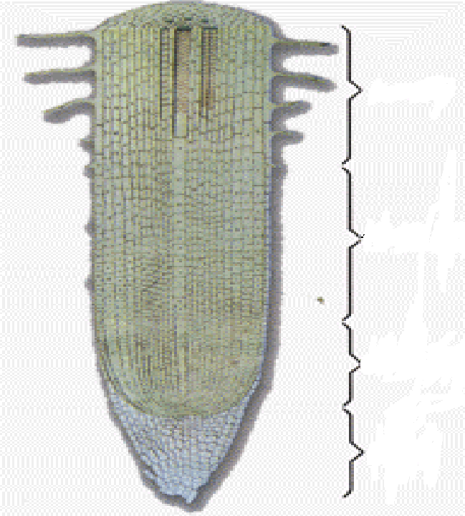
（ 成熟区 ）吸收、运输水和无机盐
表皮细胞向外突出形成 根毛 ，内部细胞分化
形成 导管 。

（伸长区 ） 细胞出现液泡，能迅速伸长

（ 分生区 ）细胞体积小，核大，具有旺盛的 分裂能力 。
属于分生组织

（ 根冠 ） 具有保护作用（细胞较大，排列疏松，细胞壁薄，有大液泡，属于保护组织）

11.根的长长靠：分生区细胞的分裂和伸长区细胞的伸长 （ ）
12. 含氮的无机盐能促进细胞的分裂和生长，使枝叶繁茂，白菜等叶类蔬菜多施氮肥。 （ ）
含 磷 的无机盐可促进幼苗的发育和花的开放，使果实、种子提早成熟，西红柿、茄子、花生等多施此肥，因为我们获取的主要是它们的果实。 （ ）
含 钾 的无机盐使植物茎秆健壮，促进淀粉的形成与运输。甘薯、马铃薯等多施此肥，因为它们的主要成分是淀粉。 （ ）

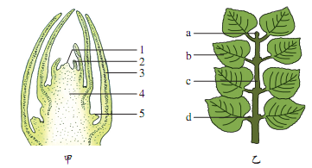
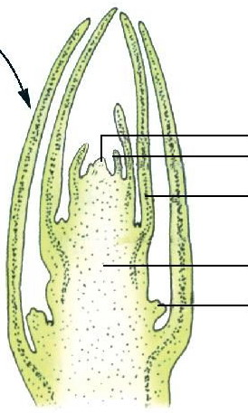
、
13.
（ 生长点 ）产生新的芽结构，使芽轴不断伸长
（ 叶原基 ） 发育成 幼叶
（ 幼叶） 发育成 叶
（ 芽轴 ）芽轴的伸展使茎不断伸长，发育为 茎

（ 芽原基 ） 发育成侧芽

枝芽的各部分结构发育为枝条的各部分结构，所以说，枝芽是尚未伸展的枝条。 （ ）
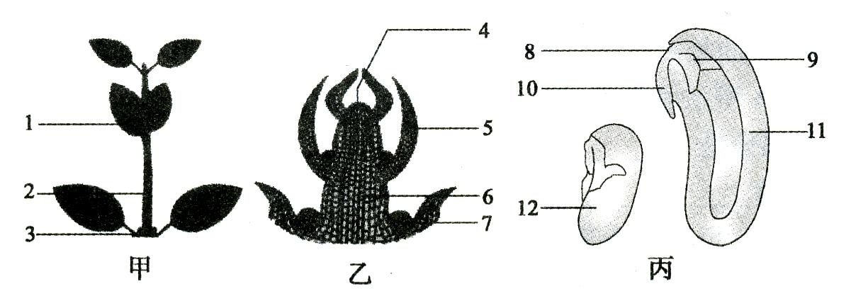
14.受精卵发育为胚，胚发育为幼苗。枝条是植物体的一部分，由茎、叶和芽（包括顶芽和侧芽）组成。枝条既是由枝芽发育而来，也是由胚芽发育而来（因为胚芽发育为茎和叶）。如下图所示：

甲图为枝条，乙图为枝芽，丙图为种子结构示意图。1叶和2茎分别由5幼叶和6芽轴发育而来，1叶和2茎又均是由9胚芽发育而来。 （ ）
15.木本植物茎能逐年加粗是因为有形成层（分生组织）
木质部中的导管自下而上运输水和无机盐 ；韧皮部中的筛管自上而下运输有机物。 （ ）
16.无性生殖的优点①保留母体的优良性状；②繁殖速度快，短期内可获得大量性状一致的植株。如组织培养、营养繁殖、克隆技术。
（1）用种子繁殖后代属于有性生殖；后代特征与亲代不完全一致
（2）植物用根、茎、叶等营养器官进行繁殖的方式叫做 营养繁殖
（3）利用茎繁殖的植物：竹和藕（都是根状茎）、水仙（鳞茎）、马铃薯（块茎）
利用根繁殖的植物：甘薯（块根）
利用叶繁殖的植物：秋海棠、落地生根
（4）扦插、压条、嫁接属于人工营养繁殖，自然状态下一般不会发生。 （ ）
17.嫁接分为芽接（芽作为接穗）和枝接（枝条作为接穗）， 嫁接成功的关键：砧木与接穗的形成层紧密结合在一起。接穗上开的花、结的果表现接穗的特征。果树、花卉多用嫁接的方法繁殖。如：一株单色的野生菊花用嫁接的方法培育成开多种颜色花的菊花。 （ ）
18.压条时剥去半圈树皮目的是积累有机物，促进不定根的形成。 （ ）

二、动物的生殖发育
19.昆虫的发育分为完全变态发育和不完全变态发育两种类型。（ ）
①完全变态发育的农业害虫，主要在幼虫期对农作物造成危害，如：黏虫；不完全变态发育的农业害虫，幼虫和成虫都对农作物造成危害，如：蝗虫。
②昆虫的发育过程中均有蜕皮现象，原因是外骨骼不能随身体的生长而长大。
③家蚕在幼虫时期吐丝，故增加产丝量应延长幼虫时期；“春蚕到死丝方尽”中的“死”指幼虫时期的结束，蛹期的开始。
20.完全变态发育：经历卵、幼虫、蛹、成虫四个时期。如蝶、蛾、蝇、蚊、蜂、蚁 （ ）
21.不完全变态发育：经历卵、幼虫、成虫三个时期。如蝗虫、蟋蟀、蝼蛄、蝉、螳螂（ ）
22.两栖动物（如青蛙、蟾蜍、大鲵即娃娃鱼）生殖发育特征：体外受精、变态发育。
青蛙的生殖和发育都离不开水；幼体生活在水中，用鳃（先外鳃后内鳃）呼吸；成体既能生活在水中，也能生活在陆地上，用肺呼吸，皮肤辅助呼吸。皮肤辅助呼吸是限制其分布范围的原因之一，因为皮肤必须保持湿润才能发挥辅助呼吸的作用。（ ）
23.鸟类生殖特点：雌雄异体，体内受精，卵生（大型卵、有硬的卵壳）
鸡、鸭、鹅的雏鸟属于早成雏，不需要由亲鸟育雏；属于晚成雏的有家鸽、麻雀等 （ ）
24.鸟类的繁殖行为有筑巢、求偶、交配、产卵、孵卵、育雏，其中求偶、交配、产卵是所有鸟都具有的行为。（ ）
胚盘
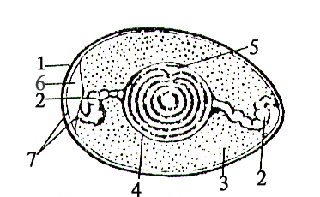
25.
8
气室
（为胚胎发育提供氧气）
卵壳

卵壳膜
卵黄膜
系带
（固定、减震）
卵黄
卵白

卵壳和卵壳膜有保护作用；卵白：保护，为胚胎发育提供水分和营养物质
卵黄膜—细胞膜：保护
卵细胞 卵黄—细胞质：为胚胎发育提供主要营养物质
胚盘—内含细胞核：是胚胎发育的部位 （ ）

三、人的生殖发育
26.男性的主要生殖器官是睾丸，能产生精子和分泌雄性激素。
女性的主要生殖器官是卵巢，能产生卵细胞和分泌雌性激素。 （ ）
27.睾丸和卵巢既属于生殖系统，又属于内分泌系统。 （ ）
28.精子和卵细胞在输卵管处结合形成受精卵，受精卵的形成是新生命的开始。 （ ）
29.胚胎发育初期所需的养料由卵细胞的卵黄提供。人体胚胎发育的主要场所是子宫，所以胚胎发育所需养料主要由母体提供。
胚胎发育到第8周末，开始叫胎儿。胎儿通过胎盘从母体获得氧气和营养物质，同时把产生的二氧化碳等废物排到母体血液里，再由母体排出体外。胎盘是胎儿和母体进行物质交换的场所，脐带是连接胎儿和母体的通道。（ ）
30.青春期形态发育的显著特点：身高、体重的迅速增长。
青春期最突出的特征：生殖器官的发育和成熟。 （ ）
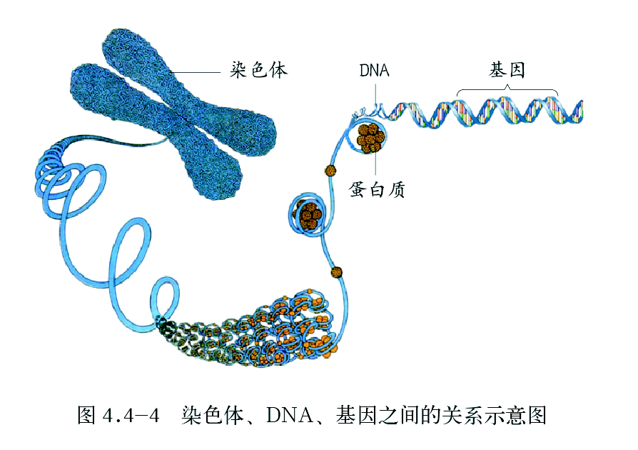
31.进入青春期，在性激素的作用下，除了第一性征的不同，男女出现了第二性征。例如男性喉结增大，长出胡须，出现遗精现象，皮肤变粗糙等。女性乳房发育，月经初潮，声音变细，皮肤细腻等。（ ）
32.（ ）

蛋白质

每个细胞核内含多条染色体，每条染色体包含一个DNA分子，每个DNA分子包含许多基因
- 伞藻嫁接实验和克隆羊“多莉”说明细胞核是遗传的控制中心。
染色体的化学成分包括蛋白质和DNA，DNA是主要的遗传物质。DNA是由两条长链盘旋而成的规则的双螺旋结构。 （ ）
- （ ） 体细胞中染色体和基因都是成对存在的。成对的基因控制生物的某一个性状。
形成生殖细胞时，成对的染色体和成对的基因要两两分离，分别进入两个不同的生殖细胞，所以（1）生殖细胞中染色体数目比体细胞减少了一半。受精卵染色体数目与体细胞一样多。 如：人体细胞23对染色体；精子23条；卵细胞23条；受精卵23对；
男性体细胞染色体组成：22对+XY 女性体细胞染色体组成：22对+XX
精子染色体组成：22条+X或22条+Y 卵细胞染色体组成：22条+X
（2）生殖细胞中染色体和基因是成单存在的。
如：父亲体细胞的基因组成为Bb；则精子有2种，基因组成分别是B，b。
母亲体细胞的基因组成为BB；则卵细胞有1种，基因组成是B；
35.生男生女机会均等，几率各占50%。

36.基因与性状的遗传：（ ）
以“豌豆的紫花（T）和白花（t）是一对相对性状”为例：
（1）①性状是豌豆的花色 ②相对性状是紫花和白花
③T是显性基因， t是隐性基因； 显性性状是紫花， 隐性性状是白花
④若基因组成是TT或Tt，性状表现都是紫花；若基因组成是tt ，性状表现为白花
（2）若亲代都是紫花，子代出现了白花：
①亲代的基因组成一定都是Tt、Tt，均产生2种生殖细胞：T、t；
后代的基因组成有3种：TT、Tt、tt，比例是1:2:1；
后代的性状表现有2种：紫花和白花，比例是3:1。
后代是紫花的机会为75%或3/4，后代是白花的机会为25%或1/4
②亲代都是紫花，后代出现了白花，这种现象叫变异。这种变异类型属于可遗传的变异；
③亲代是紫花，后代出现了紫花，这种现象叫遗传。
（3）若亲代分别是紫花和白花，子代既有紫花也有白花，则：
亲代的基因组成分别是Tt、tt，子代的基因组成分别是Tt、tt，且比例是1:1。
- （ ） 可遗传的变异：由遗传物质的改变引起；举例人工选择金鱼、杂交（即基因重组）培育新品种、无籽西瓜、太空育种等；
说明：袁隆平的杂交水稻就是通过杂交（即基因重组）培育而来，是一种传统的育种方式。与克隆技术和转基因技术无关。
不遗传的变异：由环境因素引起，如：皮肤原来较白，后来晒黑了。
38.（ ） 染色体遗传病：先天性愚型；
遗传病
显性遗传病（致病基因是显性基因）：多指
基因遗传病
隐性遗传病（致病基因是隐性基因）：白化病、血友病、色盲
禁止近亲结婚的目的：减少遗传病发生的几率
39.人类基因组计划需要测24条染色体：22条常染色体和一条X、一条Y。（ ）
初二生物复习掌中宝
【八年级下册】
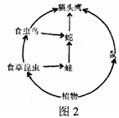
1.以右图农田生态系统为例：（ ）
①生态系统组成成分包括非生物成分和生物成分（生产者、消费者和分解者）；
生产者主要指绿色植物，是生态系统中最基本、最关键的生物组成成分；生产者的作用：通过光合作用制造有机物，为自身和其它生物（消费者和分解者）提供食物来源（营养物质和能量）。
消费者按照食性的不同分为：植食性动物；肉食性动物和杂食性动物；
分解者指的是营腐生生活的细菌、真菌等微生物
②生态系统中构成食物网的两种成分：生产者和消费者。
图中未体现的生态系统的成分是非生物成分和分解者。未体现的生物成分是分解者。（ ）
③生态系统中的光、空气、水、无机盐等属于非生物成分。（ ）
④该生态系统的能量源头是太阳能。 （ ）
流经该生态系统的总能量是生产者（植物）固定的太阳能
生态系统中能量流动的起点从生产者（植物）固定太阳能开始
⑤该食物网有四条食物链。其中猫头鹰获得能量最多的一条食物链（即最短的食物链）
是：植物→ 鼠→猫头鹰 ；（ ）
⑥其中的初级消费者是食草昆虫、鼠；处于第三营养级的生物有食虫鸟、蛙、猫头鹰。
（注意消费者级别从食物链中动物开始；营养级别从生产者开始）（ ）
⑦图中植物和动物之间是食物关系，猫头鹰与蛇的关系应包括捕食与竞争。（ ）
⑧猫头鹰在食物网中占3个营养级。分别是第三、四、五营养级 （ ）
⑨该食物网中数量最多的生物是植物（含能量最多），数量最少的生物是猫头鹰。 （ ）
⑩有害物质的浓度会沿着食物链随消费者级别升高逐渐增加叫生物富集 ；有害物质积累最多的生物是猫头鹰，食物链越长，最高级消费者的有害物质的浓度越高，猫头鹰在图中最长的食物链中有害物质浓度最高：植物→食草昆虫→食虫鸟→蛇→猫头鹰 或 植物→食草昆虫→蛙→蛇→猫头鹰 （ ）
⑪物质循环包括：碳循环、水循环和氮循环，其特点是：周而复始。
生态系统中的能量是沿着食物链流动的，其特点是单向流动，逐级递减。
例如：在“植物→鼠→猫头鹰”这条食物链中，鼠体内的能量每增加1千焦，最多需消耗含 10 千焦能量的植物（能量传递比率按10%计算）；最少需消耗含5 千焦能量的植物（能量传递比率按20%计算）。 （ ）
⑫生态系统中每个营养级能量的去向：①生物自身呼吸消耗，供生命活动需要；②传递到下一个营养级（传递效率10%—20%）；③被分解者利用。能量的传递效率之所以只有10%—20%，是因为能量在流动过程中被消耗了，消耗的能量的去向有两个：①生物自身呼吸消耗，供生命活动需要；②被分解者利用。 （ ）
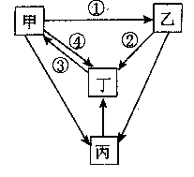
2.右图是生物圈碳循环示意图，图中丁为大气，请据图回答：（ ）
⑴此生态系统的能量流动从【甲】生产者固定太阳能开始的。
⑵在此生态系统中乙为消费者，丙为分解者。
⑶图中③过程是通过光合作用实现的，②、④过程是通过呼吸作用实现的。
⑷丙代表的生物在碳循环中的作用是将动植物遗体中的有机物分解为简单的无机物，归还到无机环境中，促进物质循环。说明：这里的无机物主要包括：水、无机盐、二氧化碳等。
图中，能将有机物分解为二氧化碳和水的生物成分有：甲、乙、丙。
⑸食物链和食物网是生态系统的营养结构，生态系统的两个功能物质循环和能量流动就是沿着这种渠道进行的。所以，碳循环（或物质循环）始终与能量流动结合在一起进行的。
⑹碳元素在生物体内是以有机物的形式存在，在自然界中主要以碳酸盐（石灰岩、珊瑚礁）、煤、石油等形式存在。
二氧化碳是大气中含碳的主要气体，也是碳参与物质循环的主要形式。
能量在各种生物之间以化学能的形式进行传递。
⑺生态系统的自我调节机制是有一定限度的。
⑻连接生命世界和无机环境的两个重要环节是生产者和分解者。（因为生产者将无机环境中的无机物合成为生命世界的有机物，分解者将生命世界的有机物分解为无机环境中的无机物。）
3.遗传的多样性（基因的多样性）决定了物种的多样性，物种的多样性和生活环境的多样性构成了生态系统的多样性。（ ）
4.每种生物是一个丰富的基因库，而不是每个生物。 （ ）
5.生物多样性的价值：直接使用价值、间接使用价值、潜在使用价值。
⑴小白鼠是常用的实验动物，这体现了生物多样性的直接使用价值。
⑵间接使用价值是指生物多样性具有重要的生态功能。
⑶袁隆平的杂交水稻利用了遗传的多样性，体现了生物多样性的潜在使用价值。（ ）
6.生物多样性的保护对策：就地保护、迁地保护和加强教育和法制管理。
就地保护是根本途径，主要形式是建立自然保护区。（ ）
7.乳酸发酵——利用乳酸菌（细菌），产物：乳酸，条件：无氧和适宜的温度
生活中的常见乳酸发酵例子：制作酸奶、酸泡菜、酸黄瓜、奶酪等。（ ）
8.酒精发酵——酵母菌（真菌）条件：无氧和适宜的温度
生活中常见例子：酿酒、做馒头、做面包（馒头面包都利用酵母菌发酵产生的二氧化碳使其松软多孔）。（ ）
9.白酒的酿造过程利用两类微生物进行发酵，这两类微生物是霉菌和酵母菌 （都是真菌）
酿造葡萄酒只需要酵母菌。（ ）
10.酵母菌在有氧的条件下，繁殖速度快，将葡萄糖彻底分解为二氧化碳和水，释放较多能量。在无氧条件下，进行酒精发酵，将葡萄糖分解为酒精和二氧化碳，释放较少能量。（ ）
11.发酵技术除了在食品加工方面的应用外，还可利用发酵技术生产青霉素等抗生素、谷氨酸等20种氨基酸。（ ）
12.食品腐败变质的主要原因：微生物的大量繁殖。（ ）
13.贮存的原理：杀死食品中的微生物或抑制微生物的生长、繁殖，可较长时间贮存食品。
水果蔬菜的保鲜主要是降低自身的呼吸作用.（ ）
14.生活中常见的食品保存方法及其原理 （ ）
风干、晒干、脱水：除去食品中的水分；
糖渍、盐渍：使微生物脱水，抑制微生物的繁殖；
烟熏：①除去食品中的水分②形成防腐层；
罐装：高温高压灭菌后，密封包装，罐头内没有微生物；
冷藏、冷冻：温度低，微生物繁殖速度慢；
气调包装：先抽出氧气，完全真空，然后再充入保鲜用的气体，比如说氮气；
真空包装：缺乏氧气会抑制需氧微生物的繁殖和生长；
添加防腐剂：抑制微生物的生长繁殖。
举例：水果蔬菜的保鲜一般是密封后冷藏，袋装牛奶一般是高温灭菌密封。
15.基因工程即转基因技术。含有非自身基因的生物称为转基因生物。（ ）
应用实例：⑴定向改良动植物品种。
①转基因大豆、油菜、玉米和棉花（即抗虫棉）已经进入大规模商业化应用阶段；
②将人乳铁蛋白基因转入牛的受精卵中，此受精卵发育成的雌牛产的乳汁中含有人乳铁蛋白。此过程用到的两个操作方法分别是：体外受精、胚胎移植。将草鱼的生长激素基因转入鲤鱼体内，培育出转基因鲤鱼。
⑵利用“工程菌”生产基因工程药物。如：生产重组胰岛素、生长激素等。基因工程药物的优点：生产效率高。因为大肠杆菌繁殖速率快。
袁隆平院士培育的杂交水稻属于基因重组，是一种传统育种方式而非转基因技术。
16.克隆属于无性生殖，植物的营养繁殖（包括扦插、嫁接、压条等）、组织培养等，动物“多利”羊的诞生（说明细胞核是遗传的控制中心）等，这些都属于克隆。（ ）
⑴说明：“试管婴儿”属于有性生殖，在体外完成受精及早期胚胎发育，胚胎发育的大部分过程仍在子宫内进行。
⑵应用：①快速繁殖具有优良品质的植物和家畜；②保护和挽救濒危物种；③生产基因工程药物，如：用克隆技术繁殖奶中含治疗血友病药物原料的转基因羊。
17.生命起源于非生命物质，原始生命诞生于原始海洋。原始大气中不含氧气 （ ）
⑴生命化学进化的过程：无机物→有机小分子物质（氨基酸、核苷酸）→有机大分子物质（蛋白质、核酸）→独立体系→原始生命
⑵美国科学家米勒在实验装置中：通入的气体模拟了原始大气，火花放电模拟了原始地球的闪电，冷凝器模拟了降雨或有机小分子物质随降雨汇入原始海洋的过程。取样装置中发现有氨基酸。
此实验表明：在生命起源的化学进化过程中，无机物合成有机小分子物质的过程是完全可能的。
⑶1965年结晶牛胰岛素和1981年核酸的人工合成支持有机小分子物质合成有机大分子物质的可能性。
18.生物化石之所以能证明生物的进化，其根本原因是：各类生物化石在地层中的出现有一定的顺序。即：越是古老的地层中生物化石结构越简单，与现代生物的结构差异越大；越是在晚期地层中出现的生物化石结构越复杂，与现代生物的结构越相似。（ ）
19.生物进化的总体趋势：从水生到陆生；从低等到高等；从简单到复杂。（ ）

20.原始藻类植物 原始苔藓植物
原始蕨类植物
原始裸子植物
原始被子植物
原始的鸟类
原始的鱼类→原始的两栖类→原始的爬行类
原始的哺乳动物鸟类

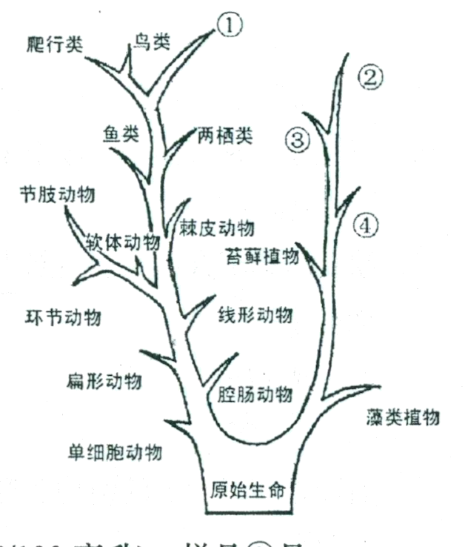
21.右图为生物进化树，请据图回答：（ ）
图中数字分别代表的什么生物类群？
① 哺乳类
② 被子植物
③ 裸子植物
④ 蕨类植物
原始生命分化为原始藻类和原始单细胞动物的
根本原因是：营养方式的不同。
22.达尔文的自然选择学说（ ）
①过度繁殖 ②生存斗争 ③遗传与变异 ④适者生存
先变异，后选择； 变异是不定向的；选择是定向的，
23.人类和现代类人猿的共同原始祖先：森林古猿。（ ）
人猿分界的一个重要标准（或人类在地球上出现的重要标志）：直立行走。人类适应直立行走出现的身体变化：重心下移、下肢骨增长、骨盆变短增宽、脊柱从弓形变成“S”形。
24.人类进化的四个阶段：南方古猿→能人→直立人→智人。
南方古猿能使用天然的工具，不能制造工具；能人能制造简单的工具；
直立人能打制不同用途的石器，学会使用天然的火，是进化的关键阶段，周口店发现的北京猿人属于直立人； 智人会制造精细的工具，学会人工取火。 （ ）
25.现代人类根据体质特征的不同，分为四个种族：蒙古利亚人、高加索人、尼格罗人、澳大利亚人。 现代人类同属一个物种——智人种。人类的不同种族在体质特征上的差异，是人类在一定的地域内经过自然选择逐渐形成的。 （ ）

